Projeto Computação Gráfica

“Chuva Residual”

Membros:
Pedro de Lucena Pereira
Sheldon dos Santos Jasse

Objetivos Principais:
Este projeto é um jogo de tipo arcada: O utilizador deve tentar obter a maior pontuação possível ao coletar lixo a cair do céu e deposita-lo no caixote para obter pontos. Se deixar o lixo chegar ao chão, perde.

Objetivos Gráficos (principais elementos visuais e respetivas interações):
- A personagem
  - colide com o lixo para coletar;
  - colide com o caixote para inserir e obter pontos;
- Diferentes tipos de lixo
  - caem do topo da tela;
  - desaparecem ao colidir com a personagem;
  - causam uma perda ao tocar no fundo da tela;
  - cada tipo de lixo moverá ligeiramente diferente;
- caixote do lixo
  - colide com a personagem para receber o lixo;
  - adiciona pontos igual ao número de lixos recebidos;

Interações com o utilizador:
- Seta esquerda/direita: mover personagem

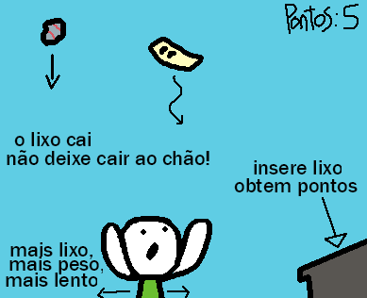

Diferentes tipos de lixo:
- Bola velha
  - cai verticalmente
- Papel Aberto
  - oscila horizontalmente
- Pilha
  - cai mais depressa
- Caca de pássaro
  - não apanhar! Causa perda de pontos

